Le nombre
Unité 3, Fiche 1a
Casse-tête de suites

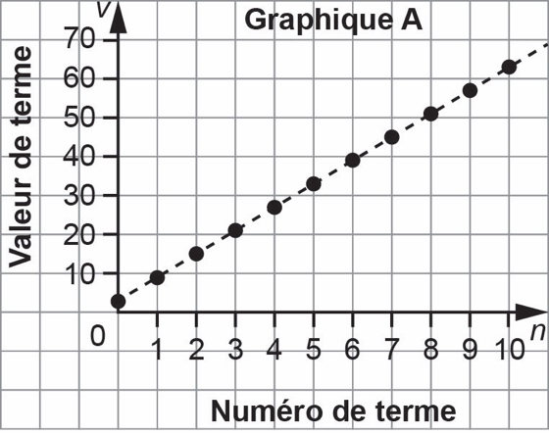 | Règle de la régularité :  Commencer à 3 et additionner 6 chaque fois.
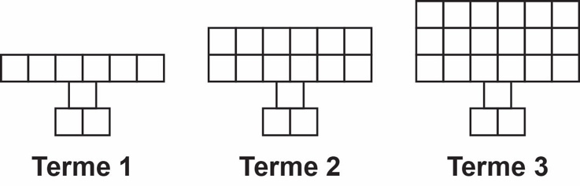
  Numéro de terme | Valeur de terme
  0 | 3
  1 | 9
  2 | 15
  3 | 21
  4 | 27
  5 | 33
  6 | 39
  7 | 45
  8 | 51
  9 | 57
  10 | 63

Le nombre
Unité 3, Fiche 1b
Casse-tête de suites (suite)

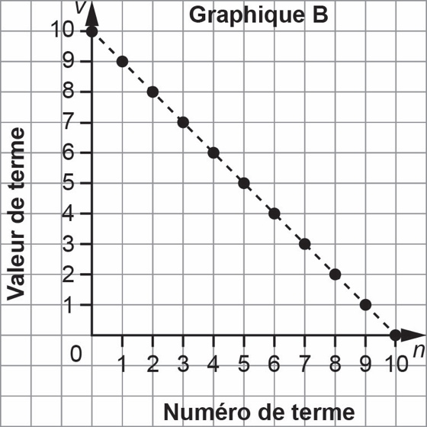 | Règle de la régularité :  Commencer à 10 et soustraire 1 chaque fois.
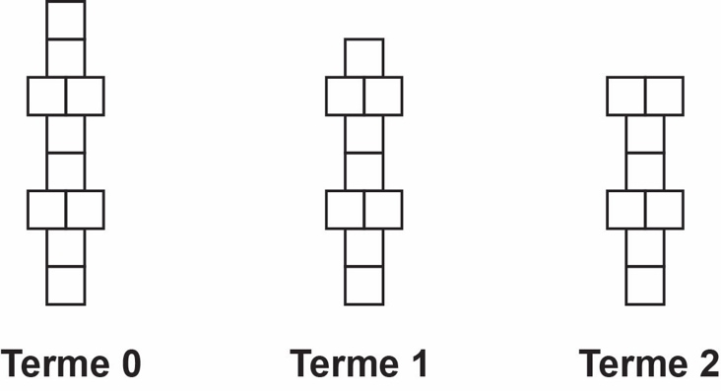
  Numéro de terme | Valeur de terme
  0 | 10
  1 | 9
  2 | 8
  3 | 7
  4 | 6
  5 | 5
  6 | 4
  7 | 3
  8 | 2
  9 | 1
  10 | 0

Le nombre
Unité 3, Fiche 1c
Casse-tête de suites (suite)

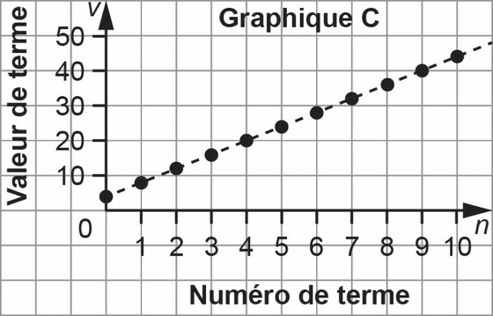 | Règle de la régularité :  Commencer à 4 et additionner 4 chaque fois.
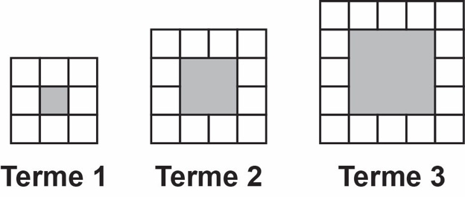
  Numéro de terme | Valeur de terme
  0 | 4
  1 | 8
  2 | 12
  3 | 16
  4 | 20
  5 | 24
  6 | 28
  7 | 32
  8 | 36
  9 | 40
  10 | 44

Le nombre
Unité 3, Fiche 1d
Casse-tête de suites (suite)

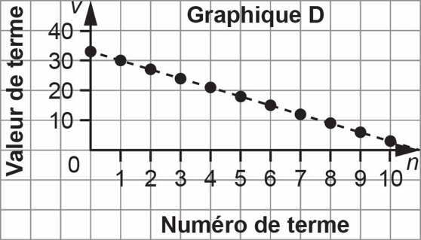 | Règle de la régularité :  Commencer à 33 et soustraire 3 chaque fois.
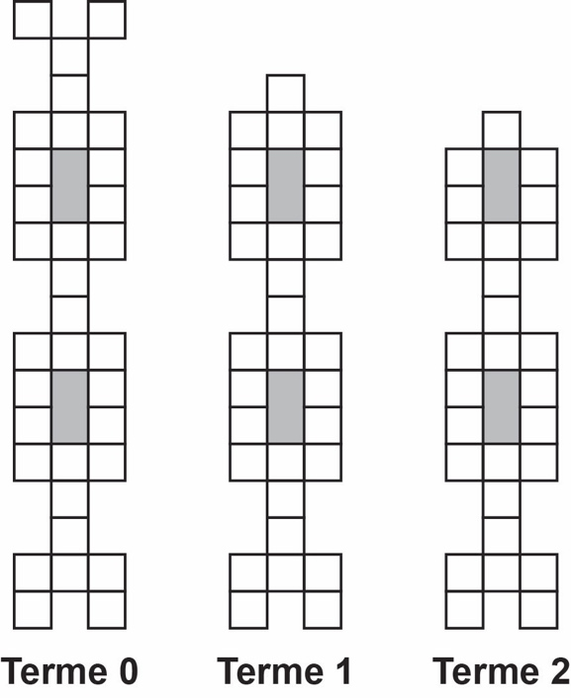
  Numéro de terme | Valeur de terme
  0 | 33
  1 | 30
  2 | 27
  3 | 24
  4 | 21
  5 | 18
  6 | 15
  7 | 12
  8 | 9
  9 | 6
  10 | 3

Le nombre
Unité 3, Fiche 1e
Casse-tête de suites (suite)

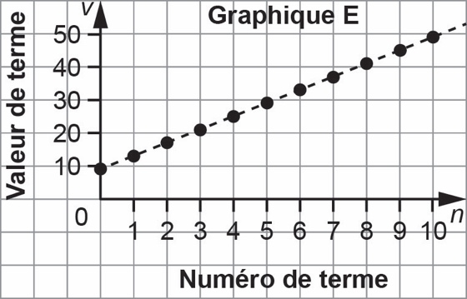 | Règle de la régularité :  Commencer à 9 et additionner 4 chaque fois.
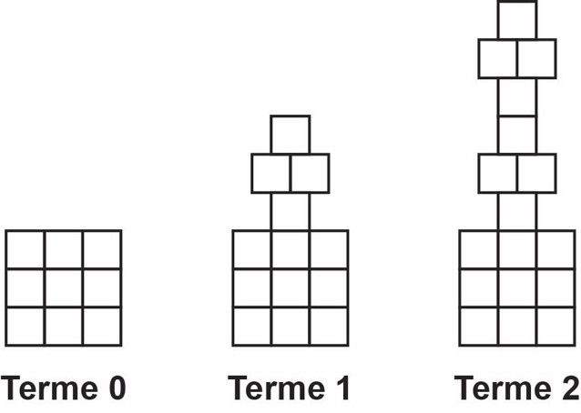
  Numéro de terme | Valeur de terme
  0 | 9
  1 | 13
  2 | 17
  3 | 21
  4 | 25
  5 | 29
  6 | 33
  7 | 37
  8 | 41
  9 | 45
  10 | 49

Le nombre
Unité 3, Fiche 1f
Casse-tête de suites (suite)

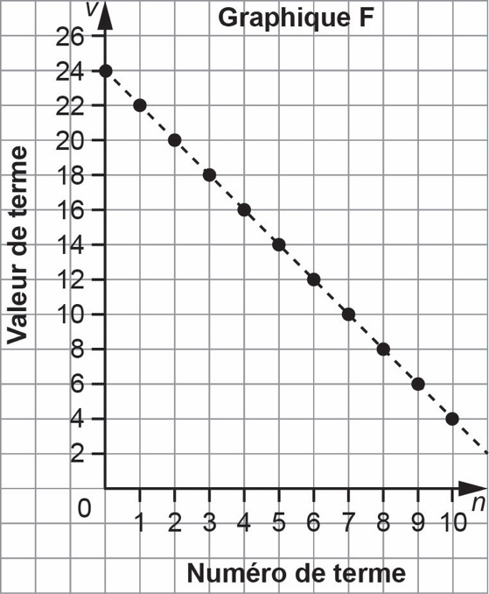 | Règle de la régularité :  Commencer à 24 et soustraire 2 chaque fois.
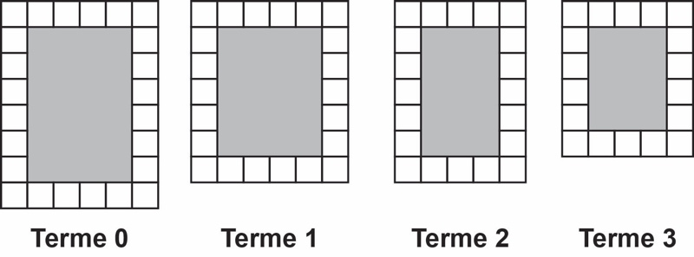
  Numéro de terme | Valeur de terme
  0 | 24
  1 | 22
  2 | 20
  3 | 18
  4 | 16
  5 | 14
  6 | 12
  7 | 10
  8 | 8
  9 | 6
  10 | 4

Le nombre
Unité 3, Fiche 1g
Casse-tête de suites (suite)

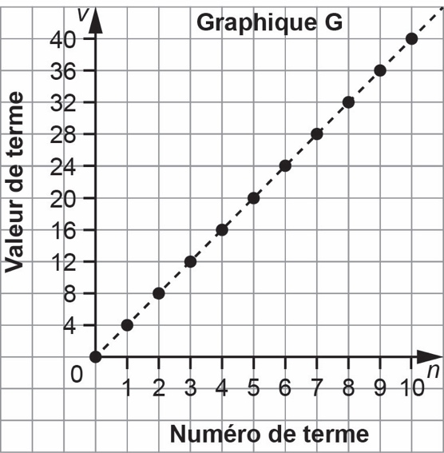 | Règle de la régularité :  Commencer à 0 et additionner 4 chaque fois.
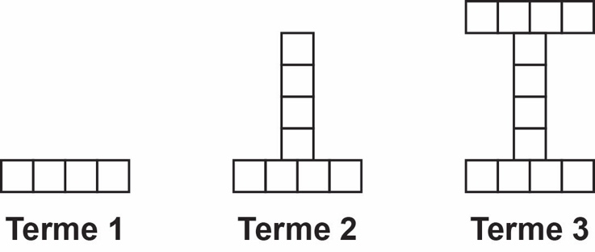
  Numéro de terme | Valeur de terme
  0 | 0
  1 | 4
  2 | 8
  3 | 12
  4 | 16
  5 | 20
  6 | 24
  7 | 28
  8 | 32
  9 | 36
  10 | 40

Le nombre
Unité 3, Fiche 1h
Casse-tête de suites (suite)

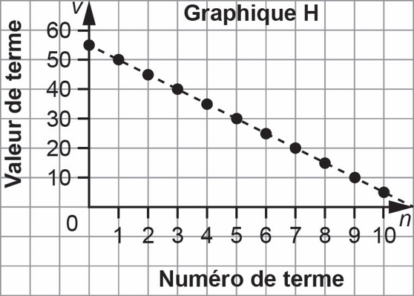 | Règle de la régularité :  Commencer à 55 et soustraire 5 chaque fois.
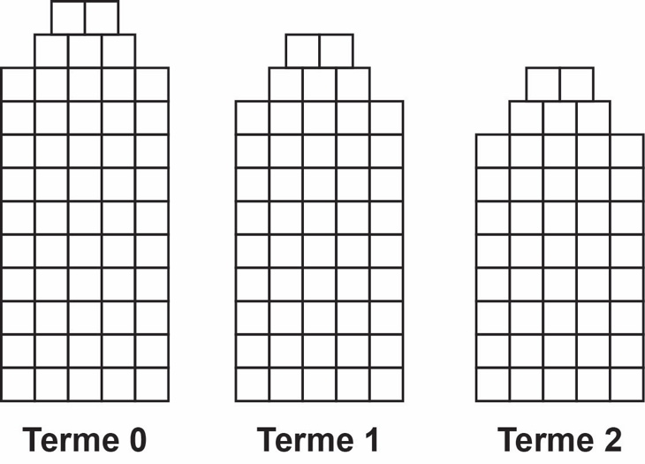
  Numéro de terme | Valeur de terme
  0 | 55
  1 | 50
  2 | 45
  3 | 40
  4 | 35
  5 | 30
  6 | 25
  7 | 20
  8 | 15
  9 | 10
  10 | 5

